Sellye Város Önkormányzata

Sellyei Kistérségi Foglalkoztatási Paktum
Ormánságfejlesztő Társulás Egyesület

7960 Sellye, Batthyány u. 14.
Tel/Fax: 73/580-025, E-mail: sellyepaktum@freemail.hu

Felelős kiadó:
Sellyei Kistérségi Foglalkoztatási
Paktum Iroda

Szerkeszti:
Berta Rita
Kisfali Kitti

Fotók:

A lap az EU és a Magyar Állam támogatásával valósult meg
 |   Sellye Város Önkormányzata |   ROP 3.2.1

Sellye Város Önkormányzata
7960 Sellye, Dózsa Gy. u. 1.

A Sellyei Foglalkoztatási Paktum ingyenes kiadványa

VI. évfolyam 3. Szám 2011. március
TARTALOM
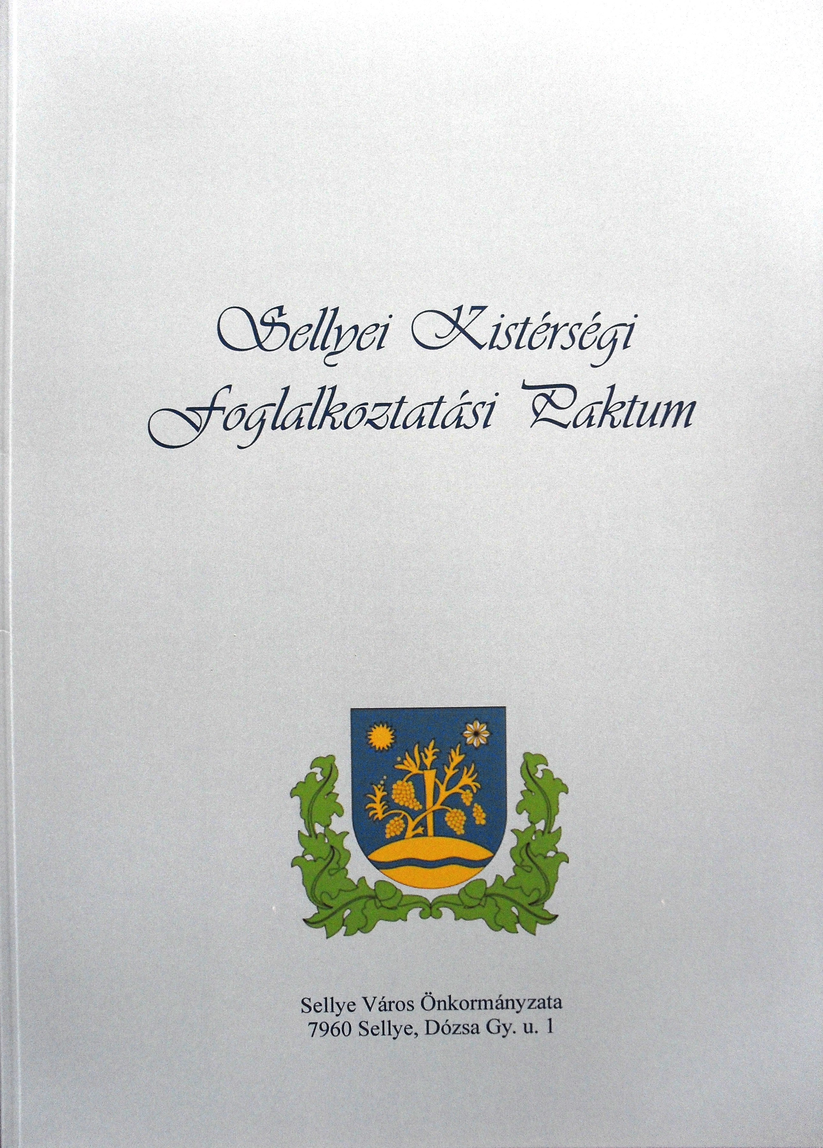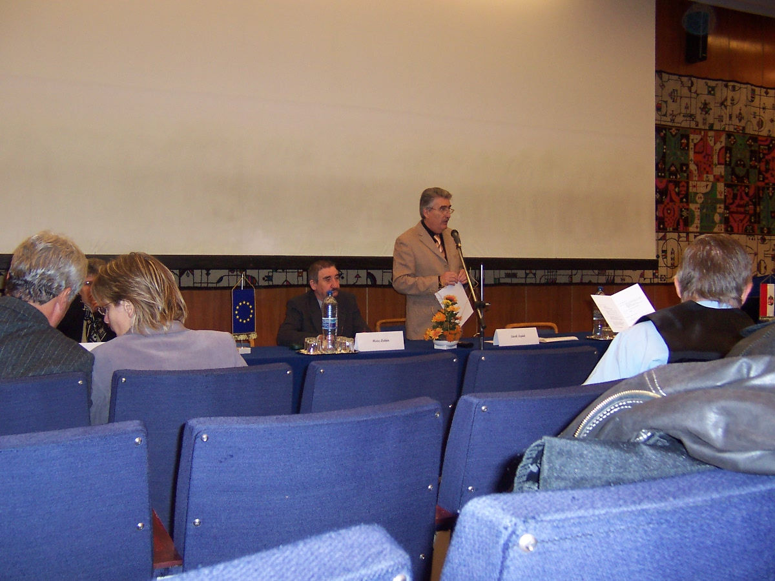

Híreink

Állásajánlatok

Pályázati felhívások

Képzési lehetőségek

További hírek

1 Hírek

Az Ormánságfejlesztő Társulás Egyesület tanácsadást nyújt, illetve vállalja pályázatok megírását.

Érdeklődni a 73/580-025-ös vagy a 20/559-2279-es telefonszámokon, illetve személyesen a Sellye, Batthyány u. 14. sz. alatt (Művelődési Ház), vagy az oft@dravanet.hu e-mail címen.

Pályázatok 10

Mikro-, kis- és középvállalkozások munkahelyteremtő pályázatainak támogatása
A pályázat kódjele: MPA-2011-KKV
A foglalkoztatás elősegítéséről és a munkanélküliek ellátásáról szóló 1991. évi IV. törvény 18. §-a, továbbá a foglalkoztatást elősegítő támogatásokról, valamint a Munkaerőpiaci Alapból (a továbbiakban: MPA) foglalkoztatási válsághelyzetek kezelésére nyújtható támogatásról szóló 6/1996. (VII. 16.) MüM rendelet (a továbbiakban: Rendelet) 18. és 18/A. §-ai alapján - az MPA foglalkoztatási alaprész 2011. évi központi keretéből - a Nemzetgazdasági Minisztérium (a továbbiakban: minisztérium)

pályázatot hirdet
a mikro-, kis- és középvállalkozások (a továbbiakban: KKV) munkahelyteremtő beruházásainak
támogatására.

A pályázati program alapján - kizárólag a Munkaerőpiaci Alapból - 5,0 milliárd Ft támogatási keretösszeg áll a pályázók rendelkezésére. Ezen keretösszegből - amely egyben több ezer, már meglévő munkahely megőrzését is segíti - mintegy 2700 új munkahely létesíthető.

Pályázatok beküldési határideje: 2011. február 17-től 2011. március 31-ig.

Forrás: www.munka.hu

9 Pályázatok
A támogatás mértéke:

- Legfeljebb 2 millió Ft vissza nem térítendő tőkejuttatás, amely nem haladhatja meg az összes beruházási költség nettó értékének 80%-át, vagy az általános forgalmi adót (ÁFA) is tartalmazó érték 80%-át, amennyiben a támogatottnak a támogatásból finanszírozott beszerzése kapcsán ÁFA levonási joga nincs.
A támogatás az ÁFA levonási joggal rendelkező pályázók esetében a beruházás nettó (ÁFA nélküli) költségéhez igényelhető, az ÁFA levonási joggal nem rendelkező pályázók esetében az ÁFA összegét is tartalmazó beruházás költségéhez igényelhető.
(A munkaügyi központ kisebb összegű támogatást is megítélhet.)

B.) Legfeljebb 6 hónap időtartamra, havonta a kötelező legkisebb munkabér összegéig terjedő vissza nem térítendő támogatás. A pályázat benyújtásakor hatályos minimálbér az irányadó a támogatás megállapításánál.

A fenti támogatások együttesen és külön-külön is igényelhetőek és biztosíthatóak.
A benyújtás határideje:

A vissza nem térítendő tőkejuttatásra vonatkozó pályázatoknál,

2011. május 20.

A hat hónapra vonatkozó támogatásoknál,
folyamatos, legkésőbb 2011. november 30.
Forrás: www.ddrmk.hu
Hírek 2
START PLUSZ

Kedvezményezettek köre
Az a pályakezdő fiatal jogosult START kártyára, aki
- a 25. életévét, felsőfokú végzettség esetén a 30. életévét még nem töltötte be, és
- tanulmányait befejezte, vagy megszakította, és
- a tanulmányai befejezését követően első ízben létesít foglalkoztatásra irányuló jogviszonyt, vagy ösztöndíjas foglalkoztatási jogviszonyt és e jogviszony létesítését megelőzően megbízási szerződés, vállalkozási szerződés alapján vagy egyéni vállalkozóként sem végzett munkát.
A munkaadót megillető járulékkedvezmények
A munkáltatók a járulékkedvezményt a 2010. január 1-ét követően kiváltott START-kártyával történő foglalkoztatás esetében az alábbiak szerint érvényesíthetik:
- az alap- és középfokú végzettséggel rendelkező vagy végzettséggel nem rendelkező pályakezdő fiatal foglalkoztatásakor a munkáltatót a 27% társadalombiztosítási járulék együttes összege helyett a foglalkoztatás első évében a havi bruttó kereset 10%-ának, második évében 20%-ának megfelelő fizetési kötelezettség terheli,
- a felsőfokú végzettségű pályakezdő fiatal foglalkoztatásakor a tb-járulék együttes összege helyett a foglalkoztatás első kilenc hónapjában a bruttó munkabér 10%-ának, azt követő három hónapjában 20%-ának megfelelő közterhet köteles a munkáltató megfizetni.
A munkaadó a kedvezményt az alap- és középfokú végzettséggel rendelkező vagy végzettséggel nem rendelkező pályakezdő fiatal esetében legfeljebb a kötelező legkisebb munkabér másfélszeres, felsőfokú végzettségű pályakezdő fiatal esetében a minimálbér kétszeres összegének megfelelő járulékalap után érvényesítheti. Az ezen felüli kereset után a munkáltató az általános szabályok szerint köteles a járulékot megfizetni.
A kedvezményre való jogosultság igazolása START-kártyával történik, melyet az állami adóhatóság állít ki a jogosult kérelmére.

További információ: www.startkartya.hu

3 Hírek
START PLUSZ kártya

Kedvezményezettek köre
A 2004. évi CXXIII. törvény (Pftv.) rendelkezése szerint START PLUSZ kártyára jogosult az a személy, aki a gyermekgondozási segély (gyes), a gyermekgondozási díj (gyed), a gyermeknevelési támogatás (gyet), valamint az ápolási díj folyósításának megszűnését követő egy éven (365 nap) belül kíván foglalkoztatásra irányuló jogviszonyt létesíteni, vagy aki a gyermek egy éves korának betöltését követően, e gyermek után igénybe vett gyes folyósítása mellett kíván munkát vállalni, feltéve, hogy foglalkoztatásra irányuló jogviszonyban nem áll.
Illetve jogosult az a tartósan álláskereső személy, akit az állami foglalkoztatási szerv álláskeresőként nyilván tart a START PLUSZ kártya igénylésének időpontját megelőző 16 hónapon belül legalább 12 hónapja, pályakezdő álláskereső esetében nyolc hónapon belül legalább hat hónapja.
A munkaadót megillető járulékkedvezmények
Az érvényes START Plusz kártyával rendelkező személy foglalkoztatása után a munkaadót járulékkedvezmény a következők szerint illeti meg:
- a 27% társadalombiztosítási járulék együttes összege helyett a foglalkoztatás első évében a munkáltatót a bruttó munkabér 10%-ának megfelelő fizetési kötelezettség,
- a foglalkoztatás második évében a bruttó munkabér 20%-ának megfelelő fizetési kötelezettség terheli.
A munkaadó a kedvezményt legfeljebb a kötelező minimálbér kétszeresének megfelelő járulékalap erejéig érvényesítheti. Ha a munkavállaló munkabére a kötelező legkisebb munkabér kétszeresét meghaladja, az azt meghaladó összeg tekintetében az általános járulékfizetési szabályokat kell alkalmazni.
A munkaadó a kedvezményre abban az esetben jogosult, ha a foglalkoztatás időtartama a 30 napot meghaladja és a munkaidő legalább a napi négy órát eléri.
Ha a START PLUSZ kártya érvényességének időtartama két évnél rövidebb, az érvényességi időtartam első 12 hónapjára a kedvezőbb járulékfizetési lehetőséget kell alkalmazni.
A kedvezmény a munkaadót abban az esetben illeti meg, ha a kedvezmény igénybevételére jogosító személy a munkába lépést megelőző napon rendelkezik START PLUSZ kártyával, vagy azt helyettesítő igazolással.
A munkáltató a kedvezménnyel érintett foglalkoztatás időtartama alatt köteles a START PLUSZ kártyát megőrizni, és a jogviszony megszűnésekor a kártya tulajdonosa részére átadni.
További információ: www.startkartya.hu
Forrás: www.pafi.hu
Pályázatok 8

PÁLYÁZATI FELHÍVÁS

álláskeresők vállalkozóvá válását elősegítő támogatására

A támogatás célja:
Az álláskeresők önfoglalkoztatásának elősegítése beruházási és/vagy jövedelemkiegészítő támogatással.

A pályázaton részt vehet, aki
- a pályázat benyújtását közvetlenül megelőzően - beleértve a pályázat benyújtásának napját is – a munkaügyi központ által legalább három hónapja folyamatosan álláskeresőként nyilvántartott
- vagy rehabilitációs járadékban részesül, és
önmaga foglalkoztatását – munkaviszonyon kívüli tevékenységgel -
- egyéni vállalkozás (egyéni cég) keretében, vagy
    - új induló társas vállalkozás keretében, a társaság tevékenységében személyesen közreműködő tagjaként, vagy
    - már működő társas vállalkozáshoz való csatlakozással, a társaság tevékenységében személyesen közreműködő tagjaként, vagy
    - a személyi jövedelemadóról szóló 1995. évi CXVII. törvény 3. §-a 18. pontjában meghatározott mezőgazdasági őstermelőként
oldja meg.

Már működő gazdasági társaságba történő belépés esetén csak az a pályázó támogatható, aki legalább egy naptári éve létrehozott, s a hivatkozott naptári évben nem veszteséggel működő, csőd-, felszámolási, végelszámolási, illetve adósságrendezési eljárás alatt nem álló, továbbá lejárt esedékességű, meg nem fizetett köztartozással nem rendelkező társas vállalkozáshoz, a társaság tevékenységében személyesen közreműködő tagjaként csatlakozik.

7 Pályázatok
Kiemelt projektötletek benyújtására a
hátrányos helyzetűek foglalkoztathatóságának javítása érdekében

A FELHÍVÁS CÉLJA
Mindenkivel előfordulhat, hogy segítségre szorul. Különösen akkor, ha munkahelye elvesztése miatt veszélybe kerül boldogulása, biztonsága, családja. A hátrányos helyzetű munkanélkülieknek korlátozottak a lehetőségeik, hogy fordítsanak sorsukon, ezért kiemelkedően fontos, hogy minél több javaslat szülessen a foglalkoztathatóságuk fejlesztését, javítását, a munkaerőpiacra való belépésük ösztönzését szolgáló projektekre.
A felhívás célja segíteni a hátrányos helyzetű munkanélküliek belépését és tartós beilleszkedését a nyílt munkaerőpiacra.
A Társadalmi Megújulás Operatív Program (TÁMOP) foglalkoztathatóság fejlesztése – a hátrányos helyzetűek foglalkoztathatóságának javítása” elnevezésű célkitűzés kapcsán nyújthatóak be projektötletek, amelyek közül a nyertes ötlet kiemelt, pályázaton kívüli eljárás keretében valósul meg.
Kiemelt projektre vonatkozó javaslatok a TÁMOP 1. prioritási tengelyében foglalt célkitűzések megvalósításához nyújthatóak be. Nem nyújtható be kiemelt projektjavaslat a 2007-2008. évi, a 2009-2010. évi és a 2011-2013. évi akcióterv szereplő pályázati konstrukciók által lefedett területekre, illetve tevékenységekre
PROJEKTJAVASLATOT BENYÚJTÓK KÖRE
A 2007–2013 programozási időszakban az Európai Regionális Fejlesztési Alapból, az Európai Szociális Alapból és a Kohéziós Alapból származó támogatások felhasználásának rendjéről szóló 4/2011. (I. 28.) Korm. rendelet 6.§ (1) bek. c) pontja értelmében az operatív program vagy prioritástengely, kivételes esetben a prioritástengely egy része által lefedett szakmai területért felelős miniszter jogosult javaslatot tenni országos jelentőségű fejlesztésre irányuló kiemelt projektek azonosítására

A kiemelt projekt ötleteket
2011. március 1. és 2011. április 1.
között lehet benyújtani.
Forrás: www.nfu.hu
Hírek 4
START EXTRA kártya

Kedvezményezettek köre
A 2004. évi CXXIII. törvény (Pftv.) alapján START Extra kártya kiváltására jogosult
- az a tartósan álláskereső, aki az igénylés időpontját megelőző 16 hónapon belül legalább 12 hónapig álláskeresőként volt nyilvántartva és az 50. életévét betöltötte vagy életkorra való tekintet nélkül legfeljebb alapfokú iskolai végzettséggel rendelkezik, és
- a rendelkezésre állási támogatásra jogosult álláskereső, akit az igénylés időpontjában az állami foglalkoztatási szerv álláskeresőként nyilvántart, és rendelkezésre állási támogatásban részesül.
Illetve az a személy, aki START kártya, valamint START PLUSZ kártya tulajdonosa és a kártya érvényességi idején belül START EXTRA kártyára válik jogosulttá. Kérelmére az érvényességi időtartamból hátralévő időre START EXTRA kártyát kell részére biztosítani.
A munkaadót megillető járulékkedvezmények
Az érvényes START EXTRA kártyával rendelkező személy foglalkoztatása esetén a munkaadót a következők szerint illeti meg járulékkedvezmény:
- a foglalkoztatás első évében a munkaadó mentesül a 27%-os társadalombiztosítási járulék együttes összegének megfizetése alól,
- a foglalkoztatás második évében a tb-járulék együttes összege helyett, a bruttó munkabér 10%-ának megfelelő járulékfizetési kötelezettség terheli.
A munkaadó a kedvezményt legfeljebb a kötelező minimálbér kétszeresének megfelelő járulékalap erejéig érvényesítheti. Ha a munkavállaló munkabére a kötelező legkisebb munkabér kétszeresét meghaladja, az azt meghaladó összeg tekintetében az általános járulékfizetési szabályokat kell alkalmazni.
A munkaadó a kedvezményre abban az esetben jogosult, ha a foglalkoztatás időtartama a 30 napot meghaladja és a munkaidő legalább a napi négy órát eléri.
Ha a START EXTRA kártya érvényességének időtartama két évnél rövidebb, az érvényességi időtartam első 12 hónapjára a kedvezőbb járulékfizetési lehetőséget kell alkalmazni.
A kedvezmény a munkaadót abban az esetben illeti meg, ha a kedvezmény igénybevételére jogosító személy a munkába lépést megelőző napon rendelkezik START EXTRA kártyával, vagy azt helyettesítő igazolással.
További információ: www.startkartya.hu

5 Állásajánlatok
Munkavégzés helye | Munkakör
Pécs | eladó (műszaki eladó) e-mail: info@cyber-elektronic.hu
Pécs | felszolgáló, vendéglátó-ipari eladó (pl. pincér, bárpincér) Email: bellagio@bellagioristorante.hu
Pécs | ács-állványozó (ács-zsaluzó) Tel: (20) 550-5621
Pécs | cukrász (cukrász)Tel: (72) 310-480
Pécs | egyéb idegenforgalmi ügyintézők Email: booz@martontravel.hu
Pécs | esztergályos (esztergályos) Tel: (72) 518-789
Pécs | felszolgáló, vendéglátó-ipari eladó (pl. pincér, bárpincér) (pultos) Tel: (70) 381-12-59
Pécs | fogászati asszisztens Tel: (30) 9392-431
Pécs | pénzügyi ügyintéző (PÁLYÁZATI PÉNZÜGYI MUNKATÁRS) Email: ildi.feledi@gmail.com
Pécs | kőműves Tel: (20) 550-5621
Pécs | szabó, varrónő, modellkészítő7621 Pécs, Zrínyi u. 11. IV. emelet 405-s terem 2011.03.02 10:00
Pécs | vasbetonszerelő (vasbetonszerelő) Tel: (20) 550-5621
Pécs | villanyszerelő Tel: (30) 937-4587
Mohács | általános ápolónő, ápoló (OKJ 54-es ápoló) 7700 Mohács, SZEPESSY tér 7.
Pécs | lakatos (géplakatos) Tel: (72) 518-789
Pécs | értékesítési munkatárs, menedzser, képviselő (IPARI GÉPALKATRÉSZEK ÉRTÉKESÍTŐJE) Email: pneuplus@pneuplus.hu
Állásajánlatok 6
Munkavégzés helye | Munkakör
Pécs | egyéb asszisztensek (pályázati tanácsadó/menedzserasszisztens) halasz.gabor@hpt.hu
Kozármisleny | egyéb, magasan képzett ügyintézők (MENEDZSERASSZISZTENS) halasz.gabor@kozarmislenyse.hu
Pécs | szakács (regisztrált pályakezdő) Email: citromudvar@gmail.com
Pécs | vendéglátó eladó (vendéglátó eladó) ,Tel: 72/512-812
Bóly | elektrotechnikai technikus (Elektrotechnikus)Tel: (69) 569-854 Email: info@schmitt-sky-lift.eu
Bóly | erősáramú villamosmérnök (Villamosmérnök)Tel: (69) 569-854 Email: info@schmitt-sky-lift.eu
Mohács | konyhai kisegítő Tel: 69/511-300
Mohács | mosónő, vasalónő (mosó munkás) Tel: 69/511-300
Bóly | pénzügyi igazgató, főosztály, osztály vezetője (pénzügyi osztályvezető)Tel: (20) 481-5646 Email: info@schumann-fischer.hu
Mohács | szakács Tel: 69/511-300
Bóly | tehergépkocsi-vezető (gépkocsivezető) Tel: (20) 953-1509 Email: info@schumann-fischer.hu
Bóly | villanyszerelő Tel: (69) 569-854 Email: info@schmitt-sky-lift.eu

